UNIVERSIDAD PRIVADA ANTENOR ORREGO
FACULTAD DE INGENIERÍA
PROGRAMA DE ESTUDIO DE INGENIERÍA

────────────────────────────────────────
Documento de prueba Unitarias y BDD
Proyecto GenOVA
────────────────────────────────────────
Estudiantes:
Carranza Jacinto, Juan Diego
Romero Uriol, Jeffry Anderson

Asesor: Cueva Chavez, Walter Manuel
Trujillo - PERÚ
2026

1. Descripción del caso de prueba
Tipo de prueba a realizar: Pruebas unitarias y de comportamiento (BDD), sin navegador E2E.
Se validaron reglas de negocio, validaciones y contratos en Gherkin: frontend con cucumber-js (sin browser) y backend con pytest-bdd. Complementan las E2E: aquí la lógica; allí el flujo integrado UI → API → BD.
Campo | Valor
Proyecto | GenOVA — OVAs SCORM 1.2 / 5E
Herramientas | cucumber-js (frontend) · pytest-bdd (backend)
Fecha | 18/07/2026
Ejecutado por | Jeffry A. Romero Uriol
Suite frontend unit | 63 / 63 PASA
Suite backend BDD | 51 / 51 PASA

2. Herramientas y entorno
Capa | Runner | Comando
Frontend unit BDD | cucumber-js · tests/steps/unit/ | pnpm test:unit
Backend BDD | pytest-bdd · backend/tests/step_defs/ | pytest tests/step_defs/ -v

Campo | Valor
Frontend unit | Node + cucumber-js; sin backend ni browser
Backend BDD | pytest + TestClient / BD de prueba
SO | Windows 11

3. Inventario y cobertura
3.1 Suite unit frontend (cucumber.unit.config.mjs): 16 features · 63 escenarios · 196 steps — 63/63 ✔
Área | Features | Resultado
Auth (HU-001, BU-001 unit) | 2 | PASA
OVA (HU-022…HU-033 subset) | 12 | PASA
Admin (LLM + nodos) | 2 | PASA

3.2 Suite backend pytest-bdd: 51 escenarios — 51/51 ✔
Módulo step_defs | Escenarios | Resultado
test_auth_steps | 5 | PASA
test_db_api_keys_steps | 3 | PASA
test_error_log_steps | 4 | PASA
test_jobs_steps | 14 | PASA
test_llm_config_steps | 5 | PASA
test_nodes_config_steps | 3 | PASA
test_ova_critic_steps | 5 | PASA
test_ova_editor_steps | 3 | PASA
test_ova_steps | 2 | PASA
test_roles_steps | 7 | PASA
Total | 51 | 51/51

4. Resumen de ejecución
Suite | Ejecutados | Pasan | Fallan | Duración
cucumber-js unit | 63 | 63 | 0 | ~0.94 s
pytest-bdd | 51 | 51 | 0 | ~16.1 s
Total | 114 | 114 | 0 | —

5. Evidencia visual, HTML y logs
Se generaron resúmenes HTML/PNG y logs de consola. Enlaces al repositorio (disponibles tras la PR de pruebas):
Resumen HTML cucumber-js: https://github.com/GenOVA-UPAO/GenOVA/blob/main/docs/assets/unit-bdd/cucumber-unit-resumen.html
Resumen HTML pytest-bdd: https://github.com/GenOVA-UPAO/GenOVA/blob/main/docs/assets/unit-bdd/pytest-bdd-resumen.html
Log cucumber-js: https://github.com/GenOVA-UPAO/GenOVA/blob/main/docs/assets/unit-bdd/cucumber-unit-log.txt
Log pytest-bdd: https://github.com/GenOVA-UPAO/GenOVA/blob/main/docs/assets/unit-bdd/pytest-bdd-log.txt
Carpeta de evidencia: https://github.com/GenOVA-UPAO/GenOVA/tree/main/docs/assets/unit-bdd
Feature ejemplo HU-008: https://github.com/GenOVA-UPAO/GenOVA/blob/main/tests/features/auth/HU-008_login.feature
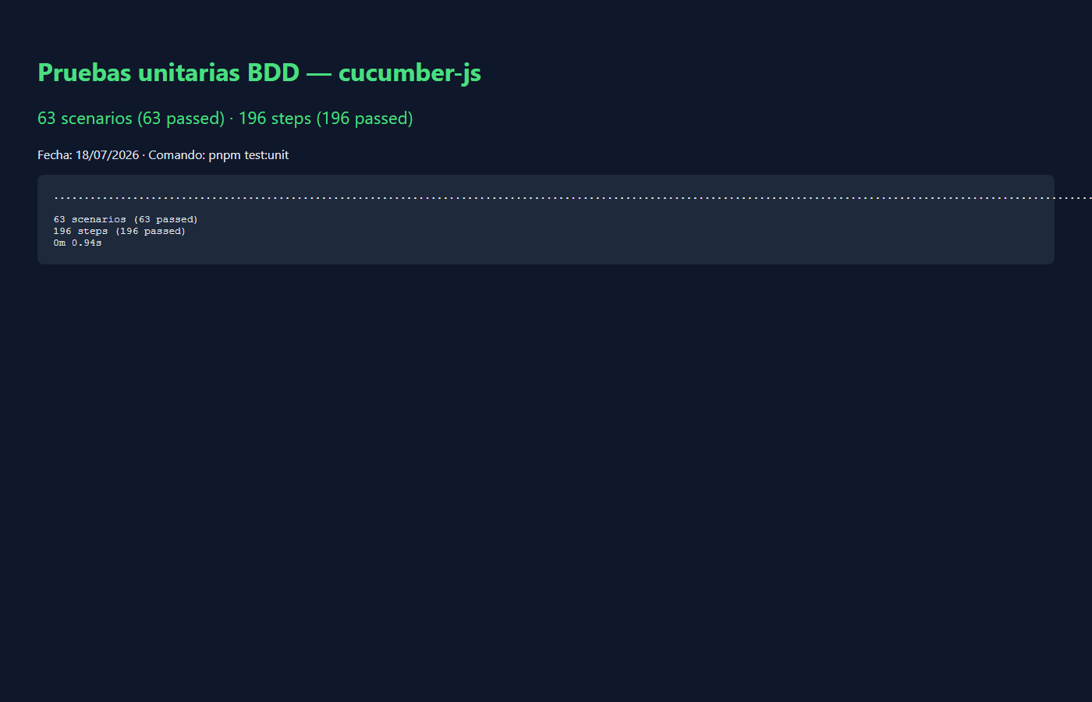
Figura 1. Cucumber unit — resumen de ejecución (63/63)
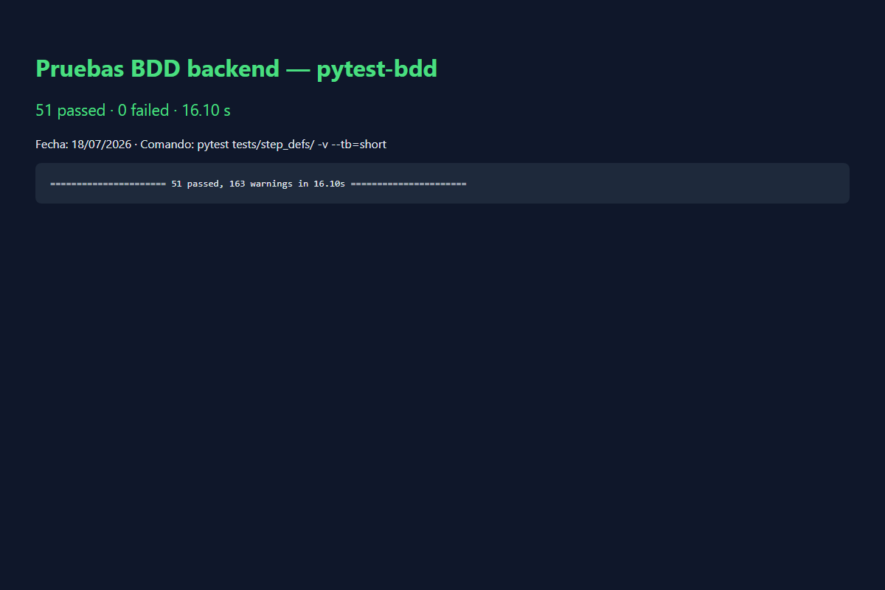
Figura 2. pytest-bdd — resumen de ejecución (51/51)
6. Cómo reproducir
Frontend: pnpm test:unit
Backend: cd backend · .venv\Scripts\python.exe -m pytest tests/step_defs/ -v --tb=short
7. Ajustes del harness
Se actualizaron nombres de recurso del fixture test_plan_recurso_por_fila al catálogo real (Infografía Interactiva, Estudio de Caso, Rúbrica de Autoevaluación) tras el validador StartJobRequest. Solo harness de prueba.

Índice de figuras
Figura 1. Cucumber unit — resumen de ejecución (63/63)
Figura 2. pytest-bdd — resumen de ejecución (51/51)

